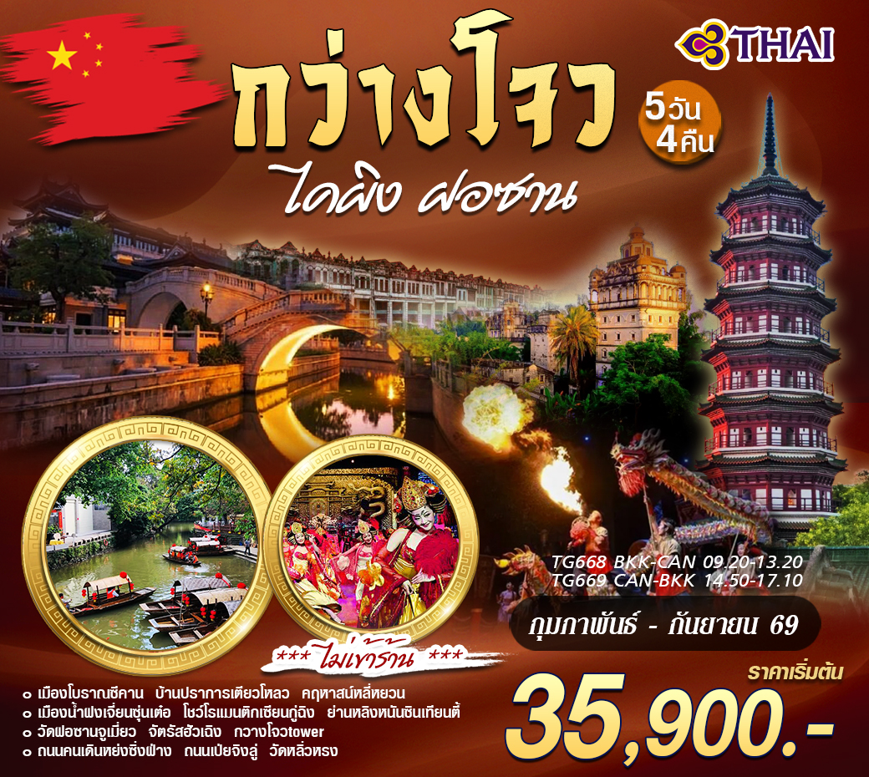

วันแรก ท่าอากาศยานสุวรรณภูมิ – เมืองกว่างโจว – เมืองไคผิง
06.30 น. คณะพร้อมกัน ณ ท่าอากาศยานสุวรรณภูมิ อาคารผู้โดยสารขาออก ณ เคาน์เตอร์สายการบิน Thai Airways (TG) โดยมีเจ้าหน้าที่ของบริษัทฯ คอยต้อนรับและดูแลความสะดวกเรื่องเอกสารและสัมภาระแก่ทุกท่าน
09.20 น. นำท่านบินตรงสู่ ท่าอากาศยานนานาชาติกว่างโจวไป๋หยุน โดยสายการบิน Thai Airways เที่ยวบิน
TG668
13.20 น. เดินทางถึง ท่าอากาศยานนานาชาติกว่างโจวไป๋หยุน หลังผ่านการตรวจคนเข้าเมืองและรับประเป๋าเป็นที่เรียบร้อยแล้ว จากนั้นนำท่านเดินทางสู่ เมืองไคผิง (ใช้เวลาเดินทางประมาณ 3 ชั่วโมง)
เย็น บริการอาหารเย็น ณ ภัตตาคาร จากนั้นนำท่านเข้าสู่ที่พัก Pan Tower International Hotel ระดับ 5 ดาวหรือเทียบเท่า
วันที่สอง เมืองโบราณซีคาน – บ้านปราการเตียวโหลว – คฤหาสน์ลี่หยวน
เช้า บริการอาหารเช้า ณ ห้องอาหารโรงแรม จากนั้นนำท่านสู่ เมืองโบราณซีคาน ตั้งอยู่ในเขตไคผิง เมืองเจียง
เหมิน มณฑลกวางตุ้ง เมืองโบราณแห่งนี้ถูกสร้างขึ้นเมื่อสมัยราชวงศ์หมิง จนถึงปัจจุบันมีประวัติศาสตร์ยาวนาน 600 กว่าปี แรกเริ่มเมืองแห่งนี้เป็นเมืองสำคัญทางด้านทหาร แต่ต่อมาในภายหลังถูกพัฒนาจนกลายเป็นศูนย์กลางของวัฒนธรรมและการค้า เนื่องด้วยตัวเมืองอยู่ติดริมแม่น้ำรอบด้านในอดีตเมืองแห่งนี้จึงเคยเป็นเมืองท่าสำคัญของจีน

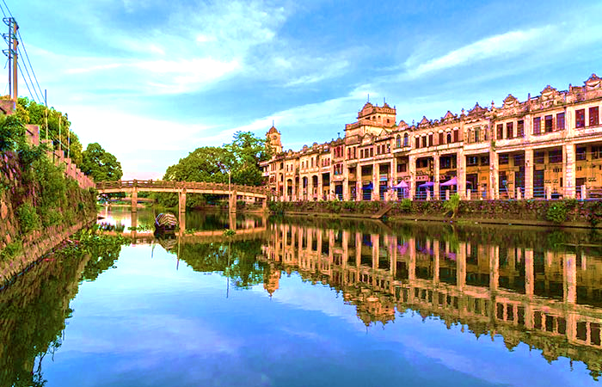
สมควรแก่เวลา นำท่านชม บ้านปราการเตียวโหลว หรือ หอตรวจการณ์ ถูกสร้างขึ้นเพื่อเป็นที่อยู่อาศัยและใช้เฝ้าระวัง ในปัจจุบันมีหอเตียวโหลอยู่ในเมืองไคผิงประมาณ 1,833 หอ และอีกประมาณ 500 หอในเมืองไถซาน หมู่บ้านแห่งนี้ถูกจัดให้เป็นมรดกโลกแห่งแรกในเมืองกวางตุ้ง ด้านวัฒนธรรมเมื่อปี ค.ศ. 2007 ลักษณะของสถาปัตยกรรมเป็นการก่อสร้างผสมผสานแบบจีน และแบบตะวันตก มีหน้าต่างคล้ายตึกฝรั่งทรงสูง 5-6 ชั้น ผสานลวดลายจีนปูนปั้นประดับตามเสาหรือบนระเบียง ดาดฟ้าเปิดโล่งเพื่อใช้สังเกตุการณ์
กลางวัน บริการอาหารกลางวัน ณ ภัตตาคาร จากนั้นนำท่านเดินทางสู่ คฤหาสน์ลี่หยวน เป็นสวนคฤหาสน์ที่มีชื่อเสียงมากแห่งหนึ่งของเมืองไคผิง ถูกสร้างขึ้นโดย เซี่ยเหวยลี่ ชาวจีนอเมริกัน ใช้เวลาในการสร้างนานถึงสิบปีจึงแล้วเสร็จ สวนคฤหาสน์แห่งนี้มีพื้นที่กว่า 19,600 ตารางเมตร ภายในประกอบด้วยอาคารหลากหลายรูปแบบ ถูกจัดสรรให้อยู่ด้วยกันอย่างลงตัว
เย็น บริการอาหารเย็น ณ ภัตตาคาร จากนั้นนำท่านเข้าสู่ที่พัก Pan Tower International Hotel ระดับ 5 ดาวหรือเทียบเท่า
วันที่สาม เมืองฝอซาน – เมืองน้ำฝงเจี่ยนซุ่นเต๋อ – โชว์โรแมนติกเชียนกู่ฉิง – ช้อปปิ้งหลิงหนันซินเทียนตี้
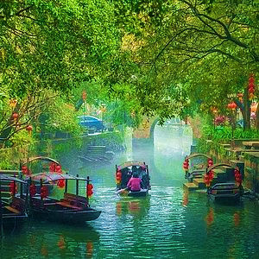
เช้า บริการอาหารเช้า ณ ห้องอาหารของโรงแรม จากนั้นนำท่านเดินทางสู่ เมืองฝอซาน พร้อมนำท่าน ล่องเรือเมืองน้ำฝงเจี่ยนซุ่นเต๋อ เมืองน้ำแห่งนี้ตั้งอยู่ทางตอนเหนือสุดของเมืองซิงถาน เขตซุนเต๋อมีแหล่งน้ำที่อุดมสมบูรณ์และมีภูมิทัศน์ทางธรรมชาติอันงดงาม มีทางน้ำยาวเกือบ 10 กิโลเมตรตัดผ่านหมู่บ้าน ชมสถาปัตยกรรมอันน่ามหัศจรรย์ตามแนวแม่น้ำ
กลางวัน บริการอาหารกลางวัน ณ ภัตตาคาร จากนั้นนำท่านชม โชว์โรแมนติกเชียนกู่ฉิง การแสดงถ่ายทอดเรื่องราวจิตวิญญาณแห่งกวางตุ้ง ตำนานวัฒนธรรมของสามเหลี่ยมปากแม่น้ำจูเจียง เรื่องราวจากอดีตถึงปัจจุบัน ตีความประวัติศาสตร์ราว 6,000 ปี การแสดงผสมผสานเทคโนโลยีอย่างลงตัว เช่น ไฟ 3 มิติ, จอ LED ขนาดยักษ์ และ ระบบดิจิทัลอัจฉริยะ ตื่นตาตื่นใจกับฉากและการแสดงสุดยิ่งใหญ่
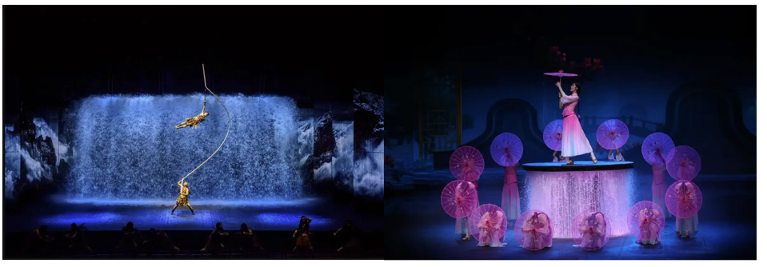
สมควรแก่เวลา นำท่านช้อปปิ้งหลิงหนันซินเทียนตี้ เป็นชุมชนที่ได้รับการบูรณาการที่สะท้อนแก่นแท้วัฒนธรรมของเมืองฝอซาน มีพื้นที่ราว 520,000 ตารางเมตร อาคารที่อยู่อาศัยโบราณ สำนักงาน ร้านค้าพิพิธภัณฑ์ศิลปะ อาคารเก่าแก่ผสมผสานกันอย่างลงตัวกับยุคสมัยใหม่
เย็น บริการอาหารเย็น ณ ภัตตาคาร จากนั้นนำท่านเข้าสู่ที่พัก Foshan Ramada Encore Hotel ระดับ 4 ดาวหรือเทียบเท่า
วันที่สี่ วัดฝอซานจู่เมี่ยว – เมืองกว่างโจว – ฮวาเฉิงก่วงฉาง – ถนนโบราณหย่งซิ่งฟาง – ถนนเป่ยจิงลู่
เช้า บริการอาหารเช้า ณ ห้องอาหารของโรงแรม จากนั้นนำท่านสู่ วัดฝอซานจู่เมี่ยว เป็นวัดลัทธิเต๋าที่ตั้งอยู่ในเมืองฝอซาน มณฑลกวางตุ้ง ประเทศจีน ได้รับการรับรองให้เป็นแหล่งท่องเที่ยวระดับ AAAA ระดับชาติ โดยการท่องเที่ยวแห่งชาติจีนวัดแห่งนี้มีพื้นที่ทั้งหมดประมาณ 25,000 ตารางเมตร (หรือประมาณ 270,000 ตารางฟุต) โดยมีชื่อเสียงในการอนุรักษ์กลุ่มอาคารโบราณไว้ได้อย่างสมบูรณ์
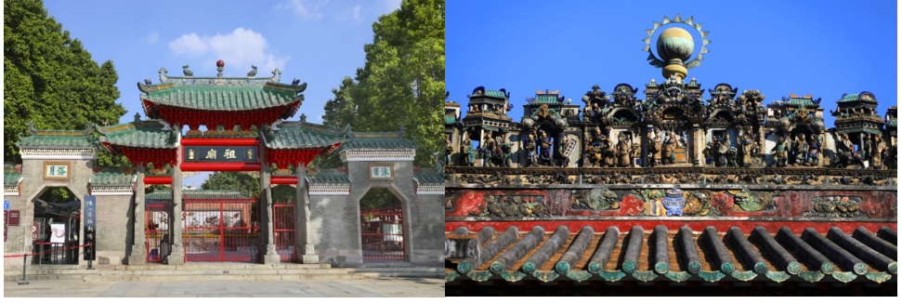

กลางวัน บริการอาหารกลางวัน ณ ภัตตาคาร จากนั้นนำท่านเดินทางสู่ เมืองกว่างโจว พร้อมนำท่านสู่ ฮวาเฉิงก่วงฉาง เป็นที่รู้จักกันอีกชื่อคือมัสยิดประภาคาร ถูกสร้างและบูรณะหลายครั้งในช่วงประวัติศาสตร์ที่ผ่านมา กล่าวว่ามัสยิดแห่งนี้ถูกสร้างขึ้นราว 1,300 ปี ถือได้ว่าเป็นหนึ่งในมัสยิดที่เก่าแก่ที่สุดในโลก พร้อมนำท่านสู่ ถนนโบราณหย่งซิ่งฟาง ตั้งอยู่ในเขตลี่วาน เมืองกว่างโจว สร้างขึ้นเมื่อราว ค.ศ. 1931 ได้รับฉายาว่าเป็นถนนที่สวยที่สุดในกว่างโจว ภายในมีร้านค้า แกลอรี่จัดแสดงของเก่าแก่ โรงละครขนาดเล็ก ชมสถาปัตยกรรมเก่าแก่อายุกว่า 100 ปี สมควรแก่เวลา นำท่านช้อปปิ้งถนนเป่ยจิงลู่ ถนนสายเก่าแก่ที่สุดในกว่างโจว สร้างขึ้นในสมัยราชวงศ์ซ่ง ถนนแห่งนี้เป็นศูนย์การร้านค้ามากมาย ทั้งอาหาร เสื้อผ้า สินค้าท้องถิ่น ถนนถูกประดับด้วยแสงไฟสุดตื่นตา
เย็น บริการอาหารเย็น ณ ภัตตาคาร จากนั้นนำท่านเข้าสู่ที่พัก VOCO Guangzhou Shifu Hotel ระดับ 5 ดาวหรือเทียบเท่า
วันที่ห้า วัดไทรหกต้น – ท่าอากาศยานสุวรรณภูมิ
เช้า บริการอาหารเช้า ณ ห้องอาหารของโรงแรม จากนั้นนำท่านสู่ วัดไทรหกต้น หรือ วัดลิ่วหรงซื่อ ถูกสร้างขึ้นตั้งแต่ปี ค.ศ. 537 หรือในยุคราชวงศ์ถัง ตัววัดเดิมได้พังทลายลงตามกาลเวลาและถูกสร้างขึ้นใหม่หลายต่อหลายครั้ง และถูกเปลี่ยนชื่อมาเรื่อยๆ โดยชื่อวัดในปัจจุบันนั้นมีที่มาจากนักกวีชื่อดังในสมัยราชวงศ์ซ่ง นามว่า Su Dongpo ได้เดินทางมาเยือนที่วัดแห่งนี้ และเจ้าอาวาสของวัดในขณะนั้นก็ได้เชื้อเชิญให้กวีผู้นี้ตั้งชื่อให้กับวัด เมื่อเขาได้มองเห็นต้นไทรหกต้นที่อยู่ในวัด จึงได้เขียนตัวอักษรจีนสองตัวด้วยพู่กันว่า “ลิ่วหรง” ซึ่งมีความหมายว่าต้นไทรหกต้น และได้ถูกนำมาใช้เป็นชื่อวัดมาจนถึงปัจจุบัน สมควรแก่เวลา นำท่านเดินทางสู่ ท่าอากาศยานนานาชาติกว่างโจวไป๋หยุน
14.50 น. ลัดฟ้ากลับกรุงเทพฯ โดยสายการบิน Thai Airways (TG) เที่ยวบิน TG669
17.10 น. ถึงท่าอากาศยานสุวรรณภูมิ โดยสวัสดิภาพ

อัตราค่าบริการ
กว่างโจว – ไคผิง – ฝอซาน (5 วัน 4 คืน) ไม่เข้าร้าน!!
โดยสายการบิน Thai Airways (TG)
อัตตราค่าบริการ | ราคา  (พักห้องคู่ ) | พักเดี่ยวเพิ่มท่านละ
5-9, 12-16 กุมภาพันธ์ 2569  5-9, 19-23 มีนาคม 2569  1-5 เมษายน 2569  7-11, 14-18 พฤษภาคม 2569  4-8, 25-29 มิถุนายน 2569  9-13, 23-27 กรกฎาคม 2569  6-10, 20-24 สิงหาคม 2569  10-14, 17-21 กันยายน 2569 | 35,900 บาท | 6,000 บาท

*** หมายเหตุ ราคาดังกล่าวอาจมีการเปลี่ยนแปลงได้ตามความเหมาะสมของช่วงเวลา
เทศกาล และตั๋วเรื่องบิน ในกรณีที่ไม่ถึง 15 ท่าน บริษัทขอสงวนสิทธิ์โดยไม่มีหัวหน้าทัวร์ ***
อัตรานี้ รวม
ค่าตั๋วเครื่องบินไป-กลับ
ค่าน้ำหนักกระเป๋าโหลดท่านละไม่เกิน 23 กิโลกรัม จำนวน 1 ใบ (ตามที่สายการบินกำหนด)
ค่าโรงแรมที่พัก ตามรายการที่ระบุ ค่าเข้าชมสถานที่ต่างๆรายการที่ระบุ
ค่าอาหารและเครื่องดื่มตามรายการที่ระบุ ค่ารถรับส่งและระหว่างนำเที่ยวตามรายการที่ระบุ
ค่าภาษีสนามบินทุกแห่ง (ถ้ามี)
ค่าประกันอุบัติเหตุระหว่างการเดินทาง ท่านละไม่เกิน 1,000,000 บาท ทั้งนี้ย่อมอยู่ในข้อจำกัดที่มีการตกลงไว้กับบริษัทประกันชีวิต
อัตรานี้ ไม่รวม
ค่าทำหนังสือเดินทาง (Passport) ค่าอาหารที่ไม่ได้ระบุไว้ในรายการ
ค่าใช้จ่ายส่วนตัวนอกเหนือจากรายการ เช่น ค่าเครื่องดื่ม, ค่าอาหารที่สั่งเพิ่มเอง, ค่าโทรศัพท์, ค่าซักรีด ฯลฯ
ค่าทำใบอนุญาตที่กลับเข้าประเทศของคนต่างชาติหรือคนต่างด้าว
ค่าภาษีมูลค่าเพิ่ม 7% (กรณีต้องการใบกำกับภาษี) และค่าภาษีบริการหัก ณ ที่จ่าย 3%
ค่าทิปไกด์, คนขับรถ และหัวหน้าทัวร์ วันละ 30 หยวน ต่อวัน ต่อคน รวม 5 วัน 150 หยวน
เงื่อนไขการให้บริการ
- หลังจากจอง รบกวนชำระมัดจำท่านละ 15,000 บาท เพื่อเป็นการการันตีที่นั่ง
- ส่วนที่เหลือชำระก่อนการเดินทาง 20 วัน
กรณีคณะออกเดินทางได้
1. คณะทัวร์จำนวนผู้ใหญ่ 10 ท่านออกเดินทาง (ไม่มีหัวหน้าทัวร์ แต่มีไกด์ท้องถิ่นพูดไทยรับที่เมืองจีน)
2. คณะจองจำนวนผู้ใหญ่ 15 ท่านขึ้นไป ออกเดินทาง (มีหัวหน้าทัวร์)
3. คณะจองจำนวนผู้ใหญ่ไม่ถึง 10 ท่าน ไม่ออกเดินทาง
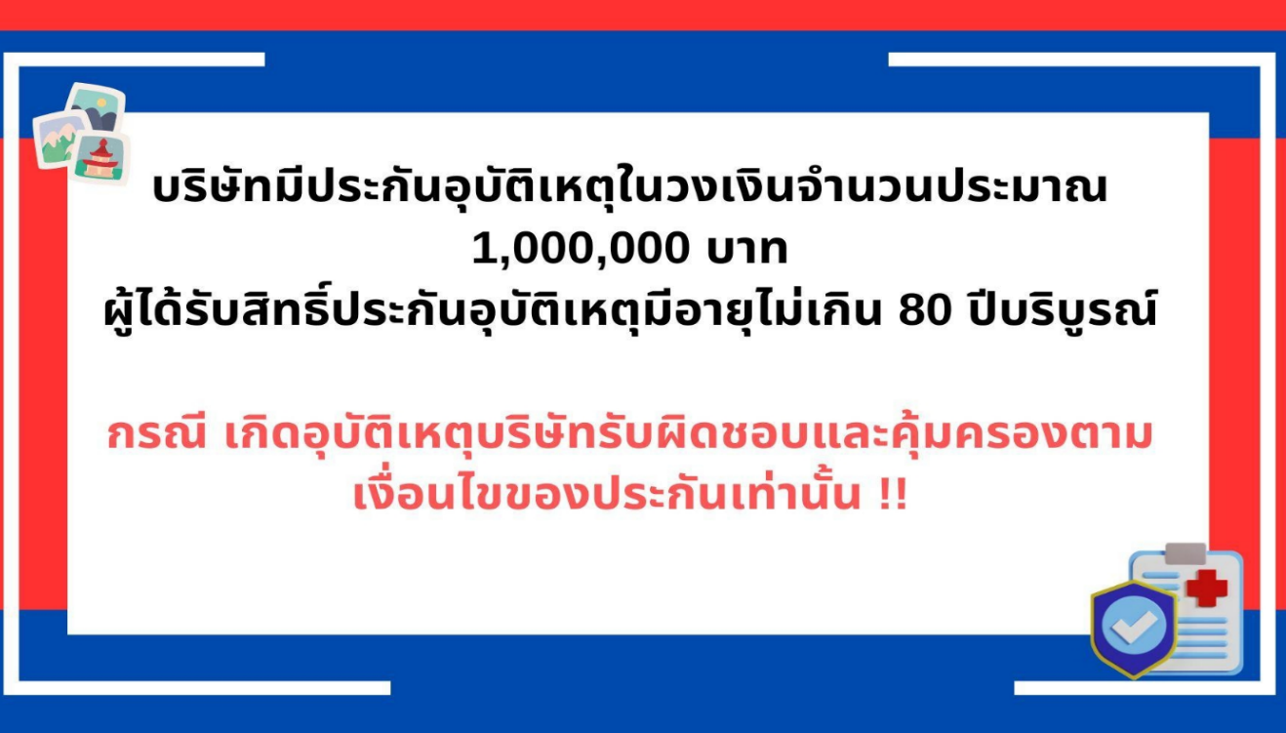
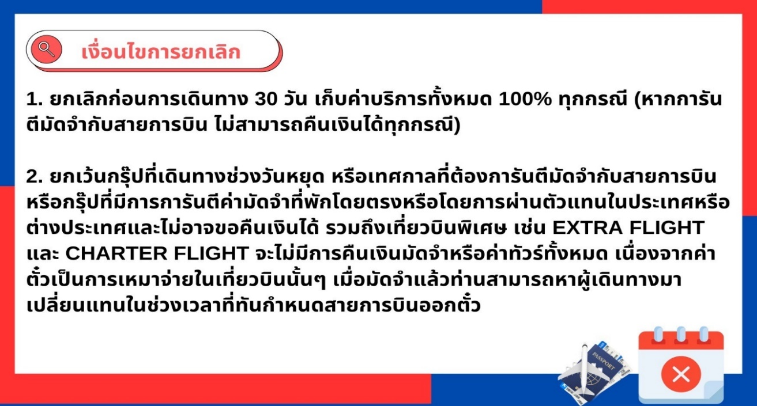
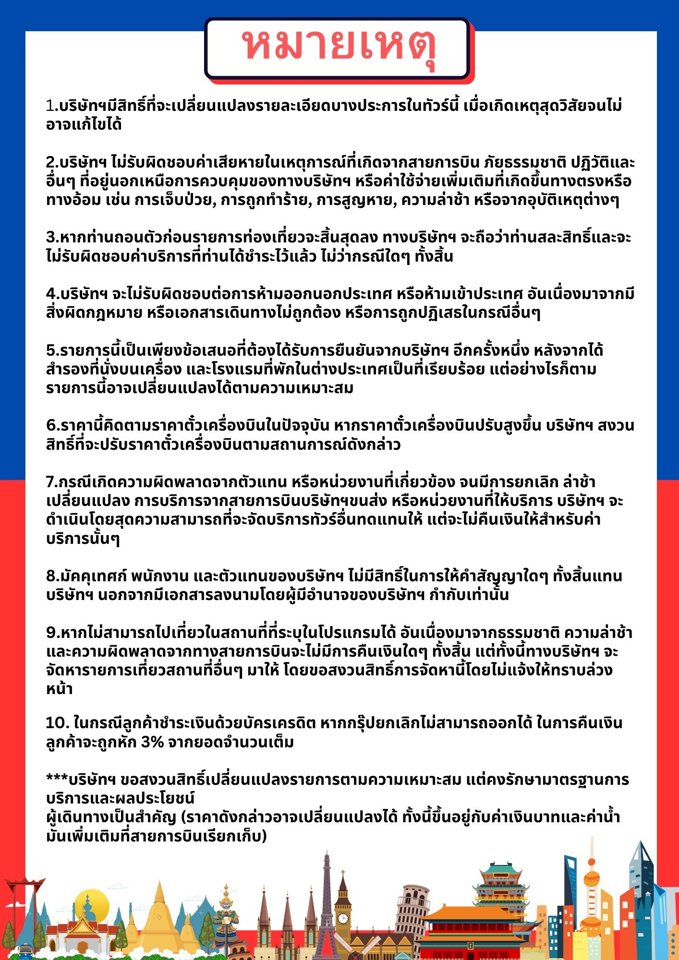
- ส่วนที่เหลือชำระก่อนการเดินทาง 20 วัน

